МИНИСТЕРСТВО НАУКИ И ВЫСШЕГО ОБРАЗОВАНИЯ РОССИЙСКОЙ ФЕДЕРАЦИИ
федеральное государственное автономное образовательное учреждение высшего образования
«САНКТ-ПЕТЕРБУРГСКИЙ ГОСУДАРСТВЕННЫЙ УНИВЕРСИТЕТ
АЭРОКОСМИЧЕСКОГО ПРИБОРОСТРОЕНИЯ»
КАФЕДРА №42
ОТЧЕТ
ЗАЩИЩЕН С ОЦЕНКОЙ
ПРЕПОДАВАТЕЛЬ
доцент, канд. тех. наук |  |  |  | Богословская Н. В.
должность, уч. степень, звание |  | подпись, дата |  | инициалы, фамилия

ОТЧЕТ О ЛАБОРАТОРНОЙ РАБОТЕ №7
по курсу: Конфигурирование информационной системы предприятия
ВЫПОЛНИЛ
СТУДЕНТ ГР. № | 4321 |  |  |  | Г. В. Буренков
 |  |  | подпись, дата |  | инициалы, фамилия

Санкт-Петербург 2026

1 Цель работы
Изучение валовой прибыли в системе 1С.

2 Задание
- Для отчета Валовая прибыль прокомментируйте на конкретных данных смысл показателя «Рентабельность».
- Объясните назначение функции КонецПериода в настройке параметра отчета Валовая прибыль.
- В отчете Сводный отчет о продажах продемонстрируйте несколько вариантов представления данных.
- В графических отчетах используйте различные типы диаграмм.

3 Ход работы
Для первого задания на необходимо было реализовать отчет по валовой прибыли.
Отчёт помогает понять, как идут продажи. Он рассчитывает выручку, валовую прибыль и рентабельность. Информация берётся из регистра «ПродажиОбороты» через виртуальную таблицу. В настройках отчёта (СКД) указаны вычисляемые показатели (ресурсы) и период от «НачалоПериода» до «КонецПериода». Все строки сгруппированы по клиентам — так видно, сколько принёс каждый. Результат показан на рисунке 1.
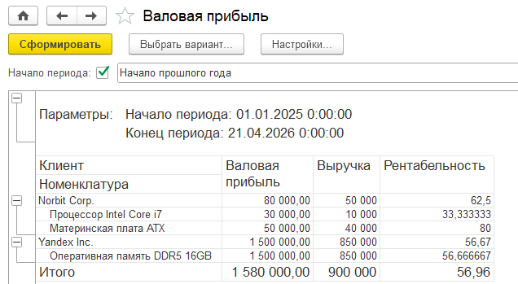
Рисунок 1 – Отчет Валовая прибыль

Отчёт строится на основе запроса к регистру «Продажи.Обороты». Из него берутся четыре поля: клиент, товар, количество и сумма продажи. Сам отчёт выглядит как таблица, где слева перечислены клиенты, а сверху — товары. На пересечении видны продажи. Так удобно сравнивать, кто и что купил. Результат на рисунке 2.
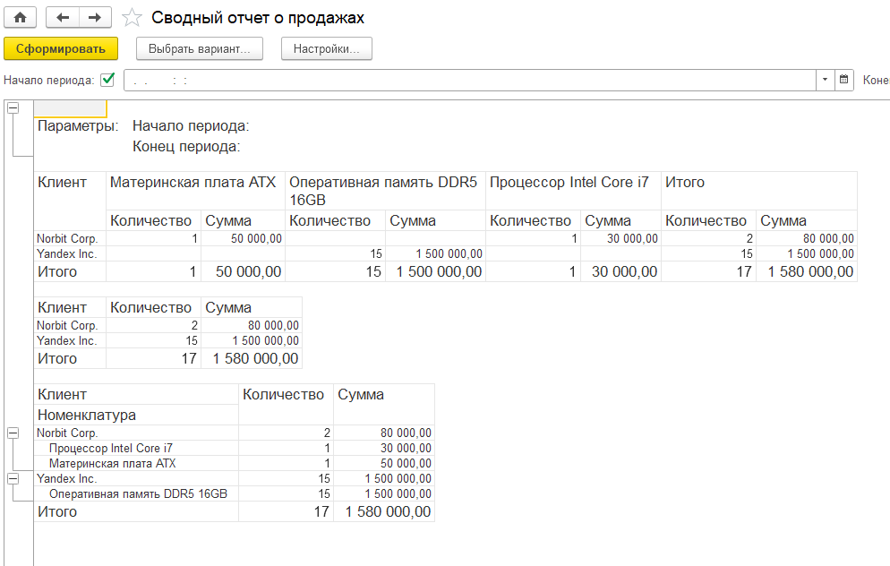
Рисунок 2 – Отчет Сводный отчет о продажах

Для построения отчёта взяты сведения о клиентах, суммах продаж и периодах. В системе компоновки данных настроена диаграмма: по горизонтали (точки) — периоды, а цветные ряды (серии) — это клиенты. Благодаря типу «гистограмма с накоплением» можно наглядно увидеть, как распределяются продажи между клиентами в каждый период. Итог представлен на рисунке 3.
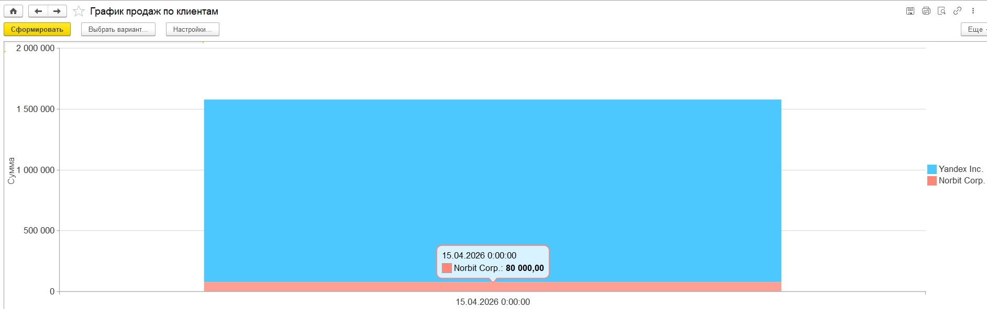
Рисунок 3 – Отчет ГрафикПродажПоКлиентам

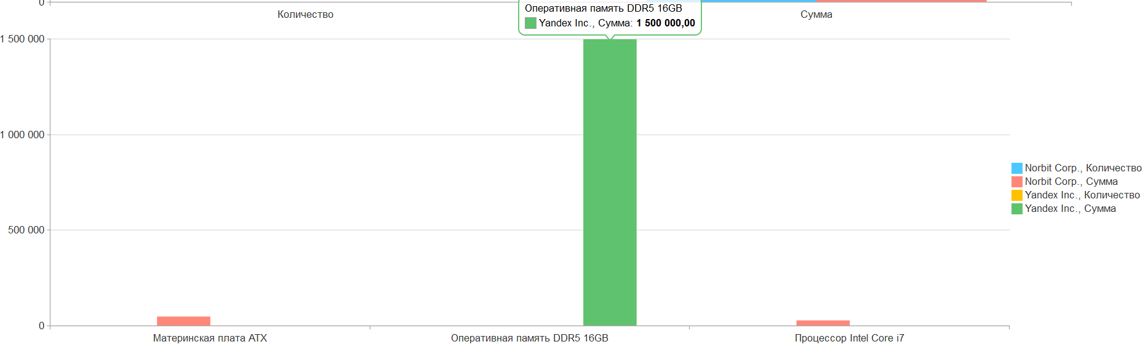
Рисунок 4 – Отчет с графиками 1

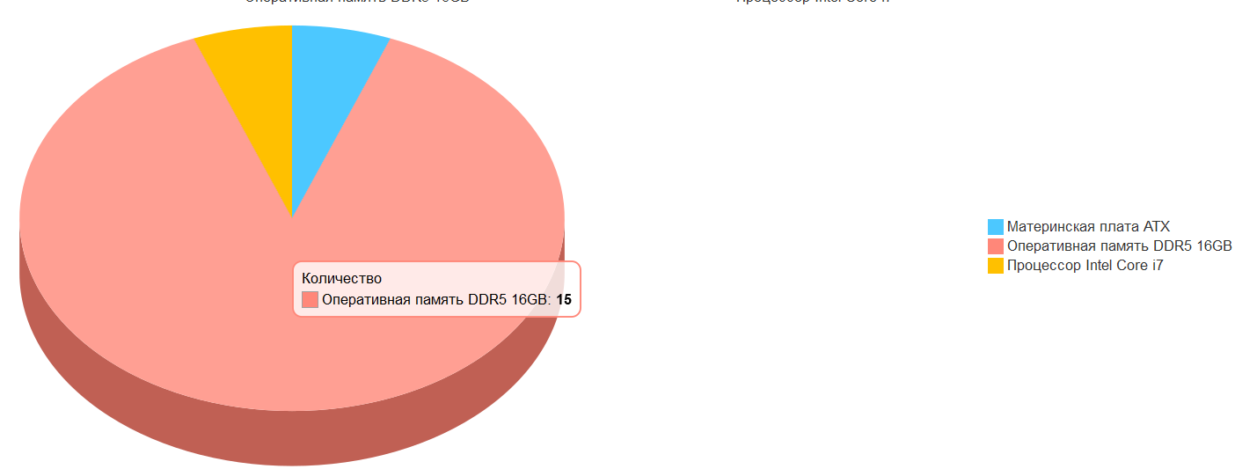
Рисунок 5 – Отчет с графиками 2

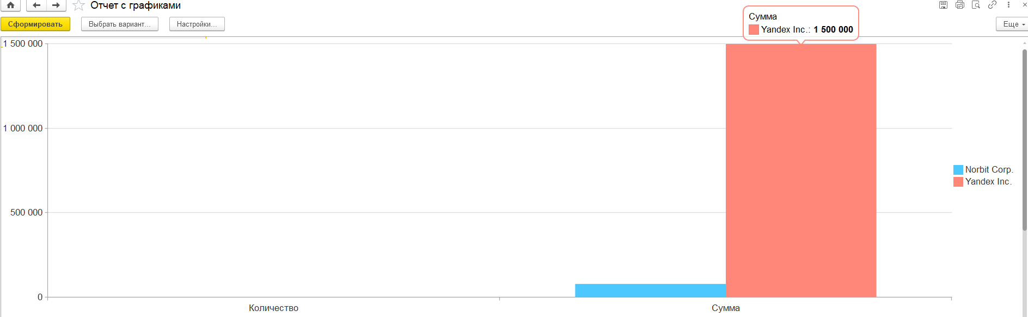
Рисунок 6 – Отчет с графиками 3

